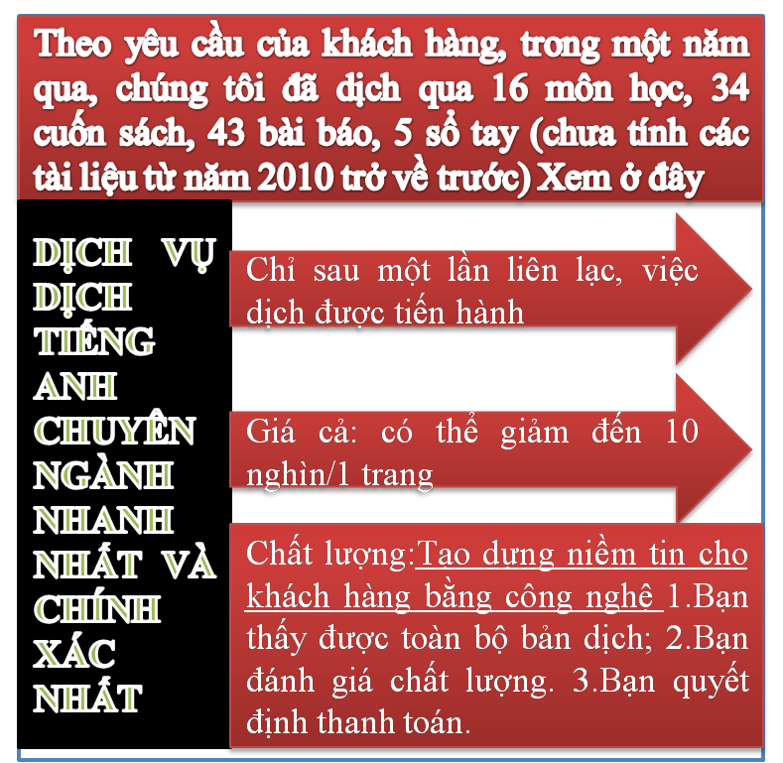
Tài liệu này được dịch sang tiếng việt bởi:
Xem thêm các tài liệu đã dịch sang tiếng Việt của chúng tôi tại:
http://mientayvn.com/Tai_lieu_da_dich.html
Dịch tài liệu của bạn:
http://mientayvn.com/Tim_hieu_ve_dich_vu_bang_cach_doc.html

Handbook of Optoelectronics
Bản gốc:
https://books.google.com.vn/books?hl=vi&id=3GmcgL7Z-6YC&q=stimulated+raman+scattering#v=snippet&q=stimulated%20raman%20scattering&f=false
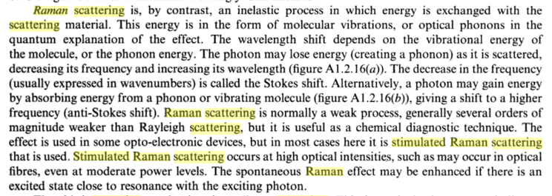
Trái lại, tán xạ Raman là một quá trình không đàn hồi trong đó xảy ra quá trình trao đổi năng lượng với vật liệu tán xạ. Năng lượng này là dạng các dao động phân tử, hoặc các phonon quang theo cách giải thích của cơ học lượng tử. Photon có thể mất năng lượng (tạo phonon) trong quá trình tán xạ, giảm tần số của nó và tăng bước sóng (hình A.1.2.16(a)). Sự giảm tần số (thường được biểu diễn theo số sóng) được gọi là dịch chuyển Stokes. Hoặc photon có thể thu năng lượng bằng cách hấp thụ năng lượng từ phonon hoặc phân tử dao động (hình A 1.2.16(b)), cho dịch chuyển sang tần số cao (dịch chuyển phản Stokes). Thông thường tán xạ Raman là một quá trình yếu, yếu hơn vài bậc độ lớn so với tán xạ Rayleigh, nhưng nó là một kỹ thuật chẩn đoán hóa học hiệu quả. Hiệu ứng được ứng dụng trong các thiết bị quang-điện tử, nhưng trong đa số trường hợp thường sử dụng hiệu ứng tán xạ Raman cảm ứng. Tán xạ Raman cảm ứng xuất hiện ở cường độ quang học cao, chẳng hạn như trong các sợi quang học, ngay cả ở mức công suất vừa phải. Có thể tăng cường hiệu ứng Raman nếu có một trạng thái kích thích gần cộng hưởng với photon kích thích.
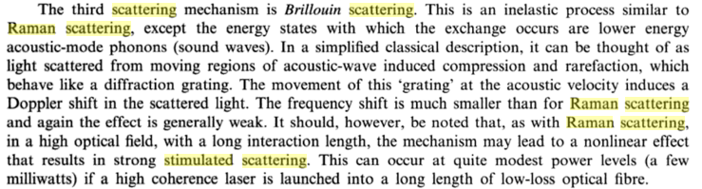
Cơ chế tán xạ thứ ba là tán xạ Brillouin. Đây là một quá trình tán xạ không đàn hồi tương tự với tán xạ Raman, nhưng ở đây photon trao đổi năng lượng với các phonon mode âm học năng lượng thấp (sóng âm). Theo quan điểm cổ điển, đây có thể xem là quá trình tán xạ ánh sáng với vùng sóng âm chuyển động (do sự nén và làm loãng), vùng này đóng vai trò như cách tử nhiễu xạ. Sự di chuyển của cách tử với vận tốc âm gây ra dịch chuyển Doppler ánh sáng tán xạ. Dịch chuyển tần số nhỏ hơn nhiều so với tán xạ Raman và nói chung hiệu ứng cũng yếu. Tuy nhiên, cần lưu ý rằng, cũng như với tán xạ Raman, trong trường quang học mạnh, có chiều dài tương tác lớn, quá trình tán xạ cảm ứng sẽ hình thành. Hiện tượng này có thể xuất hiện ở mức công suất khá khiêm tốn (vài mili wat) nếu cho ánh sáng kết hợp cao vào sợi quang dài tổn hao thấp.

